**商洛市农民科技教育信息中心**

**2021 年部门决算**

保密审查情况：已审查

部门主要负责人审签情况：已审签

目 录

第一部分 部门概况

一、部门主要职责及内设机构

二、部门决算单位构成

三、部门人员情况

第二部分 2021 年部门决算表

一、收入支出决算总表

二、收入决算总表

三、支出决算总表

四、财政拨款收入支出决算总表

五、一般公共预算财政拨款支出决算表

六、一般公共预算财政拨款基本支出决算表

七、一般公共预算财政拨款“三公”经费及会议费、培训费

支出决算表

八、政府性基金预算财政拨款收入支出决算表

九、国有资本经营预算财政拨款支出决算表

第三部分 2021年部门决算情况说明

一、收入支出决算总体情况说明

二、收入决算情况说明

三、支出决算情况说明

四、财政拨款收入支出决算总体情况说明

五、一般公共预算财政拨款支出决算情况说明

六、一般公共预算财政拨款基本支出决算情况说明

七、一般公共预算财政拨款“三公”经费及会议费、培训费支出决算情况说明

八、政府性基金预算财政拨款收入支出情况说明

九、国有资本经营财政拨款收入支出情况说明

十、机关运行经费支出情况说明

十一、政府采购支出情况说明

十二、国有资产占用及购置情况说明

十三、预算绩效情况说明

第四部分 专业名词解释

第一部分 部门概况

**一、部门主要职责及内设机构**

(一)主要职能

商洛市农民科技教育信息中心是隶属于商洛市农业农村局的全额拨款事业单位，主要职能是1、负责全市农民培育规划编制、指导、服务、宣传工作;2、负责全市农民实用技术的宣传培训工作；3、负责全市农业专业技术人员继续教育工作；4、负责农业农村政策的宣传、公告，商洛市农业农村局网站、政务“微信”和“微博”的建设维护及信息发布工作；5、负责农业网络舆情防控、网络安全和信息反馈工作;6、负责现代农业农村信息化技术的推广应用工作。

(二)内设机构.

商洛市农民科技教育信息中心是独立法人，科级建制，执行独立的政府会计核算制度，。单位内设3个办公室，分别是综合办公室、财务科室 、信息宣传室。

**二、部门决算单位构成**

纳入2021年决算编制范围的单位为1个二级预算单位:

|  |  |
| --- | --- |
| 序号 | 单位名称 |
| 1 | 商洛市农民科技教育信息中心 |

**三、部门人员情况**

截止2021年底,本单位人员编制10人,其中事业编制10人;实有人员9人,其中事业人员9人,单位管理的退休人员2人。

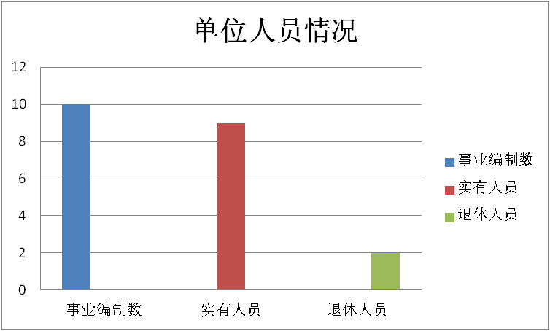

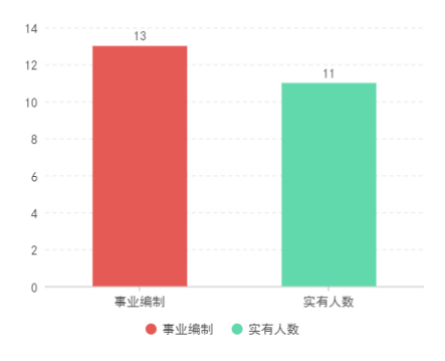

第二部分 2021 年度部门决算表

（2021年度部门决算表公开内容详见附件）

目 录

|  |  |  |  |
| --- | --- | --- | --- |
| 序号 | 内容 | 是否空表 | 表格为空的理由 |
| 表 1 | 收入支出决算总表 | 否 |  |
| 表 2 | 收入决算表 | 否 |  |
| 表 3 | 支出决算表 | 否 |  |
| 表 4 | 财政拨款收入支出决算总表 | 否 |  |
| 表 5 | 一般公共预算财政拨款支出决算表  （按功能分类科目） | 否 |  |
| 表 6 | 一般公共预算财政拨款基本支出决算表  （按经济分类科目） | 否 |  |
| 表 7 | 一般公共预算财政拨款“三公”经费及会议费、培训费支出决算表 | 否 |  |
| 表 8 | 政府性基金预算财政拨款收入支出决算表 | 是 | 本单位无政府性基金预算收支，并已公开空表 |
| 表 9 | 国有资本经营预算财政拨款支出决算表 | 是 | 本单位无国有资本经营预算支出，并已公开空表 |

|  |  |  |  |
| --- | --- | --- | --- |
| **收入支出决算总表** | | | |
|  |  |  | **公开01表** |
| **预算单位名称：商洛市农民科技教育信息中心** | |  | **单位：万元** |

|  |  |  |  |
| --- | --- | --- | --- |
| **收 入** | | **支 出** | |
| **项 目** | **决算数** | **项目** | **决算数** |
| 1、财政拨款收入 |  | 1、一般公共服务支出 |  |
| 其中：一般公共预算财政拨款 | 91.63 | 2、外交支出 |  |
| 政府性基金预算财政拨款 |  | 3、国防支出 |  |
| 国有资本经营预算财政拨款 |  | 4、公共安全支出 |  |
| 2、上级补助收入 |  | 5、教育支出 | 68.60 |
| 3、事业收入 |  | 6、科学技术支出 |  |
| 其中：纳入财政专户管理的收费 |  | 7、文化体育与传媒支出 |  |
| 4、经营收入 |  | 8、社会保障和就业支出 | 12.61 |
| 5、附属单位上缴收入 |  | 9、卫生健康支出 | 4.35 |
| 6、其他收入 | 0.31 | 10、节能环保支出 |  |
|  |  | 11、城乡社区支出 |  |
|  |  | 12、农林水支出 | 82.47 |
|  |  | 13、交通运输支出 |  |
|  |  | 14、资源勘探信息等支出 |  |
|  |  | 15、商业服务业等支出 |  |
|  |  | 16、金融支出 |  |
|  |  | 17、援助其他地区支出 |  |
|  |  | 18、自然资源海洋气象等支出 |  |
|  |  | 19、住房保障支出 | 6.38 |
|  |  | 20、油物资储备支出 |  |
|  |  | 21.国有资本经营预算支出 |  |
|  |  | 22.灾害防治及应急管理支出 |  |
|  |  | 23.其他支出 |  |
| **本年收入合计** | 91.94 | **本年支出合计** | 174.41 |
| **用事业基金弥补收支差额** |  | **结余分配** |  |
| **年初结转和结余** | 114.76 | **年末结转和结余** | 32.29 |
|  |  |  |  |
| **收入总计** | 206.70 | **支出总计** |  |

|  |  |
| --- | --- |
| 注：1、本表反映部门本年度的总收支和年末结转结余情况。 | |
| 2、本表计量单位为万元，项目存在尾差，是报表转换时四舍五入问题，可以忽略不计。 |  |

|  |  |  |  |  |  |  |  |  |  |
| --- | --- | --- | --- | --- | --- | --- | --- | --- | --- |
| **收入决算总表** | | | | | | | | | |
|  |  |  |  |  |  |  |  |  | **公开02表** |
| **预算单位名称：商洛市农民科技教育信息中心** | |  |  |  |  |  |  |  | **单位：万元** |

|  |  |  |  |  |  |  |  |  |  |
| --- | --- | --- | --- | --- | --- | --- | --- | --- | --- |
| **项目** | | **本年收入合计** | **财政拨款收入** | **上级补助收入** | **事业收入** | | **经营收入** | **附属单位上缴收入** | **其他收入** |
| **功能分类科目编码** | **科目名称** | **小计** | **其中：教育收费** |
| 合计 | | 91.94 | 91.63 |  |  |  |  |  | 0.31 |
| 2050501 | 广播电视学校 | 68.60 | 68.29 |  |  |  |  |  | 0.31 |
| 20805 | 社会保障和就业支出 | 12.61 | 12.61 |  |  |  |  |  |  |
| 2080505 | 机关事业单位基本养老保险缴费支出 | 8.41 | 8.41 |  |  |  |  |  |  |
| 2080506 | 机关事业单位职业年金缴费支出 | 4.20 | 4.20 |  |  |  |  |  |  |
| 21011 | 卫生健康支出 | 4.35 | 4.35 |  |  |  |  |  |  |
| 2101102 | 事业单位医疗 |  |  |  |  |  |  |  |  |
| 21301 | **农业农村** |  |  |  |  |  |  |  |  |
| 2130106 | 科技转化与推广服务 |  |  |  |  |  |  |  |  |
| 22102 | 住房改革支出 |  |  |  |  |  |  |  |  |
| 2210201 | 住房公积金 | 6.38 | 6.38 |  |  |  |  |  |  |
|  |  |  |  |  |  |  |  |  |  |
|  |  |  |  |  |  |  |  |  |  |
|  |  |  |  |  |  |  |  |  |  |
|  |  |  |  |  |  |  |  |  |  |
|  |  |  |  |  |  |  |  |  |  |
|  |  |  |  |  |  |  |  |  |  |
|  |  |  |  |  |  |  |  |  |  |

|  |  |  |  |  |  |  |
| --- | --- | --- | --- | --- | --- | --- |
| 注：1、本表反映部门本年度取得的各项收入情况。 | | | | | | |
| 2、本表计量单位为万元，项目存在尾差，是报表转换时四舍五入问题，可以忽略不计。 |  |  |  |  |  |  |

|  |  |  |  |  |  |  |  |
| --- | --- | --- | --- | --- | --- | --- | --- |
| **支出决算总表** | | | | | | | |
|  |  |  |  |  |  |  | **公开03表** |
| **预算单位名称：商洛市农民科技教育信息中心** | |  |  |  |  |  | **单位：万元** |

|  |  |  |  |  |  |  |  |
| --- | --- | --- | --- | --- | --- | --- | --- |
| **项目** | | **合计** | **基本支出** | **项目支出** | **上缴上级支出** | **经营支出** | **对附属单位补助支出** |
| **功能分类科目编码** | **科目名称** |
| 合计 | | 174.41 | 91.94 | 82.47 |  |  |  |
| 2050501 | 广播电视学校 | 68.60 | 68.60 |  |  |  |  |
| 20805 | 社会保障和就业支出 | 12.61 | 12.61 |  |  |  |  |
| 2080505 | 机关事业单位基本养老保险缴费支出 | 8.41 | 8.41 |  |  |  |  |
| 2080506 | 机关事业单位职业年金缴费支出 | 4.20 | 4.20 |  |  |  |  |
| 21011 | 卫生健康支出 | 4.35 | 4.35 |  |  |  |  |
| 2101102 | 事业单位医疗 |  |  |  |  |  |  |
| 21301 | **农业农村** | 82.47 |  | 82.47 |  |  |  |
| 2130106 | 科技转化与推广服务 | 82.47 |  | 82.47 |  |  |  |
| 22102 | 住房改革支出 |  |  |  |  |  |  |
| 2210201 | 住房公积金 | 6.38 | 6.38 |  |  |  |  |
|  |  |  |  |  |  |  |  |
|  |  |  |  |  |  |  |  |

|  |  |  |  |  |
| --- | --- | --- | --- | --- |
| 注：1、本表反映部门本年度各项支出情况。 | | | | |
| 2、本表计量单位为万元，项目存在尾差，是报表转换时四舍五入问题，可以忽略不计。 |  |  |  |  |

|  |  |  |  |  |  |
| --- | --- | --- | --- | --- | --- |
| **财政拨款收入支出决算总表** | | | | | |
|  |  |  |  |  | **公开04表** |
| **预算单位名称：商洛市农民科技教育信息中心** | |  |  |  | **单位：万元** |

|  |  |  |  |  |  |  |
| --- | --- | --- | --- | --- | --- | --- |
| **收入** | | **支出** | | | | |
| **项 目** | **决算数** | **项目** | **合计** | **一般公共预算财政拨款** | **政府性基金预算财政拨款** | **国有资本经营预算财政拨款** |
| 1、一般公共预算财政拨款 | 91.63 | 1、一般公共服务支出 |  |  |  |  |
| 2、政府性基金预算财政拨款 |  | 2、外交支出 |  |  |  |  |
| 3、国有资本经营预算收入 |  | 3、国防支出 |  |  |  |  |
|  |  | 4、公共安全支出 |  |  |  |  |
|  |  | 5、教育支出 | 68.29 | 68.29 |  |  |
|  |  | 6、科学技术支出 |  |  |  |  |
|  |  | 7、文化体育与传媒支出 |  |  |  |  |
|  |  | 8、社会保障和就业支出 | 12.61 | 12.61 |  |  |
|  |  | 9、卫生健康支出 | 4.35 | 4.35 |  |  |
|  |  | 10、节能环保支出 |  |  |  |  |
|  |  | 11、城乡社区支出 |  |  |  |  |
|  |  | 12、农林水支出 |  |  |  |  |
|  |  | 13、交通运输支出 |  |  |  |  |
|  |  | 14、资源勘探信息等支出 |  |  |  |  |
|  |  | 15、商业服务业等支出 |  |  |  |  |
|  |  | 16、金融支出 |  |  |  |  |
|  |  | 17、援助其他地区支出 |  |  |  |  |
|  |  | 18、自然资源海洋气象等支出 |  |  |  |  |
|  |  | 19、住房保障支出 | 6.38 | 6.38 |  |  |
|  |  | 20、油物资储备支出 |  |  |  |  |
|  |  | 21.国有资本经营预算支出 |  |  |  |  |
|  |  | 22.灾害防治及应急管理支出 |  |  |  |  |
|  |  | 23.其他支出 |  |  |  |  |
| **本年收入合计** |  | **本年支出合计** | 91.63 | 91.63 |  |  |
| 年初财政拨款结转和结余 |  | 年末财政拨款结转和结余 |  |  |  |  |
| 一般公共预算财政拨款 |  |  |  |  |  |  |
| 政府性基金预算财政拨款 |  |  |  |  |  |  |
| 国有资本经营 财政拨款 |  |  |  |  |  |  |
| **收入总计** | 91.63 | **支出总计** | 91.63 | 91.63 |  |  |

|  |  |  |
| --- | --- | --- |
| 注：1、本表反映部门本年度一般公共预算财政拨款、政府性基金预算财政拨款和国有资本经营预算财政拨款的总收支和年末结转结余情况。 | |  |
| 2、本表计量单位为万元，项目存在尾差，是报表转换时四舍五入问题，可以忽略不计。 |  |  |

|  |  |  |  |  |  |  |  |
| --- | --- | --- | --- | --- | --- | --- | --- |
| **一般公共预算财政拨款支出决算表（按功能分类科目）** | | | | | | | |
|  |  |  |  |  |  |  | **公开05表** |
| **预算单位名称：商洛市农民科技教育信息中心** | |  |  |  |  |  | **单位：万元** |

|  |  |  |  |  |  |  |  |
| --- | --- | --- | --- | --- | --- | --- | --- |
| **项 目** | | **本年支出合计** | **基本支出** | | | **项目支出** | **备注** |
| **功能分类科目编码** | **科目名称** | **小计** | **人员经费** | **公用经费** |
|  | 合计 | 91.63 |  | 85.31 | 6.32 |  |  |
| 2050501 | 广播电视学校 | 68.29 |  | 61.97 | 6.32 |  |  |
| 20805 | 社会保障和就业支出 | 12.61 |  | 12.61 |  |  |  |
| 2080505 | 机关事业单位基本养老保险缴费支出 | 8.41 |  | 8.41 |  |  |  |
| 2080506 | 机关事业单位职业年金缴费支出 | 4.20 |  | 4.20 |  |  |  |
| 21011 | 卫生健康支出 | 4.35 |  | 4.35 |  |  |  |
| 2101102 | 事业单位医疗 | 4.35 |  | 4.35 |  |  |  |
| 22102 | 住房改革支出 | 6.38 |  | 6.38 |  |  |  |
| 2210201 | 住房公积金 | 6.38 |  | 6.38 |  |  |  |
|  |  |  |  |  |  |  |  |
|  |  |  |  |  |  |  |  |
|  |  |  |  |  |  |  |  |
|  |  |  |  |  |  |  |  |
|  |  |  |  |  |  |  |  |
|  |  |  |  |  |  |  |  |
|  |  |  |  |  |  |  |  |
|  |  |  |  |  |  |  |  |
|  |  |  |  |  |  |  |  |

|  |  |  |  |  |
| --- | --- | --- | --- | --- |
| 注：1、本表反映部门本年度一般公共预算财政拨款实际支出情况。 | | | | |
| 2、本表计量单位为万元，项目存在尾差，是报表转换时四舍五入问题，可以忽略不计。 |  |  |  |  |

|  |  |  |  |  |  |
| --- | --- | --- | --- | --- | --- |
| **一般公共预算财政拨款基本支出决算表（按经济分类科目）** | | | | | |
|  |  |  |  |  | **公开06表** |
| **预算单位名称：商洛市农民科技教育信息中心** | |  |  |  | **单位：万元** |

|  |  |  |  |  |  |
| --- | --- | --- | --- | --- | --- |
| **项 目** | | **本年支出合计** | **人员经费** | **公用经费** | **备注** |
| **经济分类科目编码** | **科目名称** |
| **合计** | | **91.63** | 85.31 | 6.32 |  |
| 2050501 | 广播电视学校 | 68.29 | 61.97 | 6.32 |  |
| 20805 | 社会保障和就业支出 | 12.61 | 12.61 |  |  |
| 2080505 | 机关事业单位基本养老保险缴费支出 | 8.41 | 8.41 |  |  |
| 2080506 | 机关事业单位职业年金缴费支出 | 4.20 | 4.20 |  |  |
| 21011 | 卫生健康支出 | 4.35 | 4.35 |  |  |
| 2101102 | 事业单位医疗 | 4.35 | 4.35 |  |  |
| 22102 | 住房改革支出 | 6.38 | 6.38 |  |  |
| 2210201 | 住房公积金 | 6.38 | 6.38 |  |  |
|  |  |  |  |  |  |
|  |  |  |  |  |  |
|  |  |  |  |  |  |
|  |  |  |  |  |  |
|  |  |  |  |  |  |
|  |  |  |  |  |  |
|  |  |  |  |  |  |
|  |  |  |  |  |  |

|  |  |  |
| --- | --- | --- |
| 注：1、本表反映部门本年度一般公共预算财政拨款基本支出明细情况。 | | |
| 2、本表计量单位为万元，项目存在尾差，是报表转换时四舍五入问题，可以忽略不计。 |  |  |

|  |  |  |  |  |  |  |  |  |
| --- | --- | --- | --- | --- | --- | --- | --- | --- |
| **一般公共预算财政拨款“三公”经费及会议费、培训费** | | | | | | | | |
|  |  |  |  |  |  |  |  | **公开07表** |
| **预算单位名称：** | 商洛市农民科技教育信息中心 | | |  |  |  |  | **单位：万元** |

|  |  |  |  |  |  |  |  |  |
| --- | --- | --- | --- | --- | --- | --- | --- | --- |
| **项目** | **一般公共预算财政拨款安排的“三公”经费** | | | | | | **会议费** | **培训费** |
| **小计** | **因公出国（境）费用** | **公务接待费** | **公务用车购置及运行维护费** | | |
| **小计** | **公务用车购置费** | **公务用车运行维护费** |
| **1** | **2** | **3** | **4** | **5** | **6** | **7** | **8** |
| **预算数** | **1.5** |  |  | **1.5** |  | **1.5** |  |  |
| **决算数** | **1.5** |  |  | **1.5** |  | **1.5** |  |  |
|  |  |  |  |  |  |  |  |  |

注：本表反映部门本年度一般公共预算财政拨款“三公”经费、会议费、培训费的预算数和实际支出。预算数为全年预算数，反映按规定程序调整后的预算数；决算数是包括当年一般公共预算财政拨款和以前年度结转资金安排的实际支出。本表金额转换为万元时，因四舍五入可能存在尾差。

|  |  |  |  |  |  |  |  |
| --- | --- | --- | --- | --- | --- | --- | --- |
| **政府性基金预算财政拨款收入支出决算表** | | | | | | | |
|  |  |  |  |  |  |  | **公开08表** |
| **预算单位名称：** | **商洛市农民科技教育信息中心** | |  |  |  |  | **单位：万元** |

|  |  |  |  |  |  |  |  |
| --- | --- | --- | --- | --- | --- | --- | --- |
| **项 目** | | **年初结转和结余** | **本年收入** | **本年支出** | | | **年末结转和结余** |
| **功能分类科目编码** | **科目名称** | **小计** | **基本支出** | **项目支出** |
| **合计** | |  |  |  |  |  |  |
|  |  |  |  |  |  |  |  |
|  |  |  |  |  |  |  |  |
|  |  |  |  |  |  |  |  |
|  |  |  |  |  |  |  |  |
|  |  |  |  |  |  |  |  |
|  |  |  |  |  |  |  |  |
|  |  |  |  |  |  |  |  |
|  |  |  |  |  |  |  |  |
|  |  |  |  |  |  |  |  |
|  |  |  |  |  |  |  |  |
|  |  |  |  |  |  |  |  |
|  |  |  |  |  |  |  |  |
|  |  |  |  |  |  |  |  |
|  |  |  |  |  |  |  |  |

|  |
| --- |
| 注：1、本表反映部门本年度政府性基金预算财政拨款收入支出及结转和结余情况。 |
| 2、以上报表，计量单位为万元，项目存在尾差，是报表转换时四舍五入问题，可以忽略不计。 |

|  |
| --- |
| **国有资本经营预算财政拨款支出决算表** |
| **公开09表** |
| **预算单位名称：商洛市农民科技教育信息中心 金额单位：万元** |

|  |  |  |  |  |
| --- | --- | --- | --- | --- |
| **项 目** | | **本年支出** | | |
| **功能分类科目编码** | **科目名称** | **小计** | **基本支出** | **项目支出** |
|
| **合计** | |  |  |  |
|  |  |  |  |  |
|  |  |  |  |  |
|  |  |  |  |  |
|  |  |  |  |  |
|  |  |  |  |  |
|  |  |  |  |  |
|  |  |  |  |  |

1. 2021 年部门决算情况说明

一、收入支出决算总体情况说明

本年度我单位收入总计206.7万元（其中年初结转114.76万元）、支出总计为174.41万元（年末结转32.29万元），与上年相比收入总计减少197.89万元，减少48.91%；支出总计减少115.41万元，减少39.82%,主要原因是疫情影响线下集中培训，另外就是项目属于跨年度实施项目。

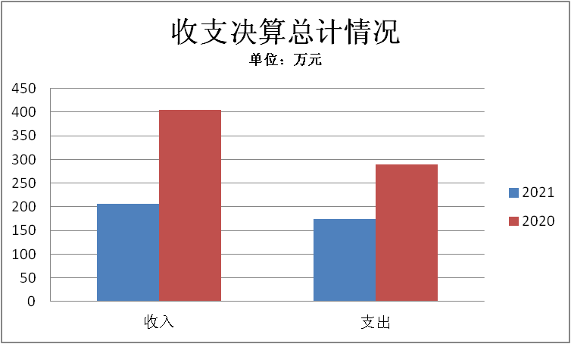

二、收入决算情况说明

2021年收入合计91.94万元，其中：财政拨款收入91.63万元，占99.66%；其他收入0.31万元，占0.34%。

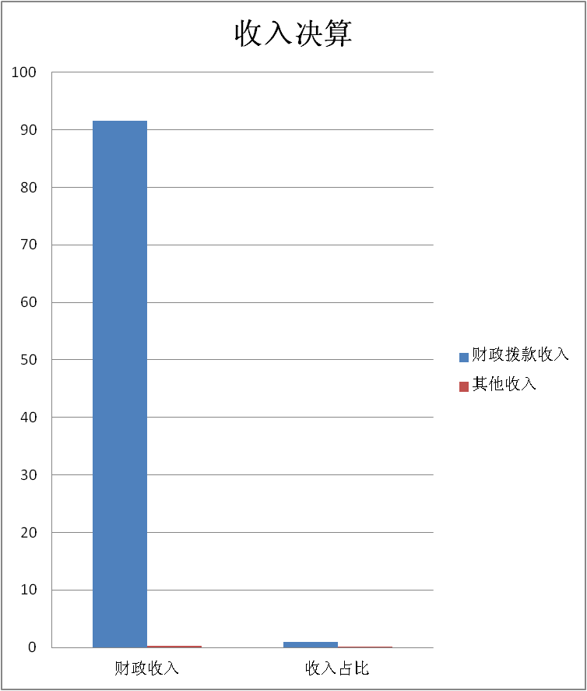

三、支出决算情况说明

2021年支出合计174.41万元，其中：基本支出91.94万元，占52.71%；项目支出82.47万元，占47.29%。⏌

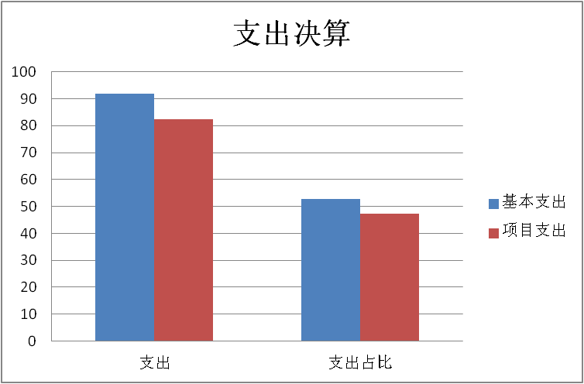

四、财政拨款收入支出决算总体情况说明

本年度财政拨款收入91.63万元，与上年相比收入增长12.16万元（2020年财政拨款收入79.47万元），增长15.30%。增长原因：人员增加工资增加。

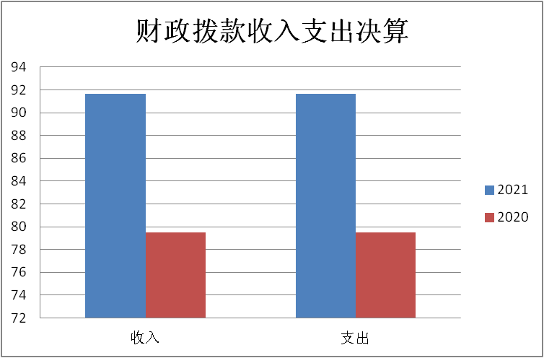

五、一般公共预算财政拨款支出决算情况说明

**（一）一般公共预算财政拨款支出决算总体情况说明。**

本年度财政拨款支出预算91.63万元，支出决算

91.63万元，完成预算的100. 00%，占本年支出合计（本年决算支出合计174.41万元）的52.54%。与上年相比，财政拨款支出增加了12.16万元，增长15.30%，主要原因是人员增加工资增加。

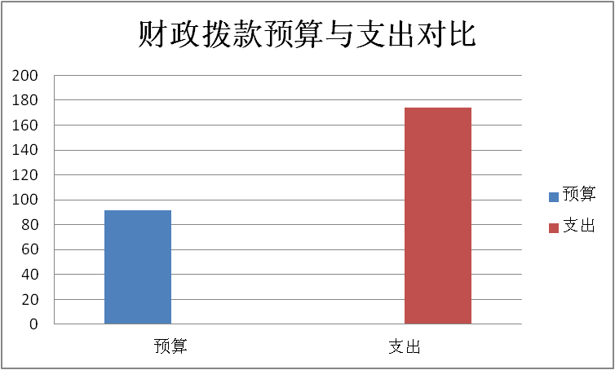

**（二）一般公共预算财政拨款支出决算具体情况说明。**

2021 年财政拨款支出预算为91.63万元，支出决算为91.63万元，完成预算的100%。

按照政府功能分类科目，其中:

农林水支出(类)农业农村(款)事业运行(项)

年初预算数为91.63万元，支出决算数91.63万元，完成预算的100%。决算数与预算数持平。

六、一般公共预算财政拨款基本支出决算情况说明

2021年一般公共预算财政拨款基本支出91.63万元，其中人员经费支出85.31万元，公用经费支出6.32万元。

（一）人员经费85.31万元，主要包括:基本工资37.76万元；津贴补贴4.60万元；绩效工资19.61万元；机关事业单位基本养老保险和职业年金缴费12.61万元，职工基本医疗保险缴费4.35万元，住房公积金6.38万元。

(二)公用经费6.32万元，主要包括:办公费0.08万元；邮电费0.18万元；水电费1.38元；工会经费1.26万元；公务用车运行维护费1.5万元；其他交通费1.36万元；印刷费0.56万元。

七、一般公共预算财政拨款“三公”经费及会议费、培训费支出决算情况说明

**（一）“三公”经费财政拨款支出决算总体情况说明。**

2021年“三公”经费财政拨款支出预算为1.5万元，

支出决算为1.5万元，完成预算的100%。决算数和预算

持平。

**（二）“三公”经费财政拨款支出决算具体情况说明。**

2021年“三公”经费财政拨款支出决算中，无因公出国（境）费、公务接待费和公务用车购置费支出；公务用车运行维护费支出决算1.5万元，占100%，具体情况如下：

**1.因公出国（境）支出情况说明。**

2021年度无一般公共预算因公出国(境)预算安排。

**2.公务用车购置费用支出情况说明。**

2021年度无一般公共预算购置公务用车预算安排

**3.公务用车运行维护费用支出情况说明。**

2021年公务用车运行维护费预算为1.5万元，支出决算为1.5万元，完成预算的100%，决算数和预数算持平。

**4.公务接待费支出情况说明。**

2021年无公务接待。

**（三）培训费支出情况说明。**

2021年无一般公共预算培训费。

**（四）会议费支出情况说明。**

2021年无会议费。

八、政府性基金预算财政拨款收入支出情况说明

本单位无政府性基金决算收支，并已公开空表。

九、国有资本经营预算财政拨款支出决算情况说明.

本单位无国有资本经营决算拨款收支，并已公开空表。

十、机关运行经费支出情况说明。

本单位无机关运行经费预算。

十一、政府采购支出情况说明

2021年无政府采购支出预算。

十二、国有资产占用及购置情况说明

截至2021年末，本单位共有车辆车1辆，其中其他用车1辆；无单价20万元以上的通用设备；无单价50万元以上的专用设备。2021年当年购置车辆1辆。

十三、预算绩效情况说明

**（一）预算绩效管理工作开展情况说明。**

2021年市本级项目已由项目主管机关商洛市农业农村局统一完成绩效评价工作。

**（二）部门决算中项目绩效自评结果。**

2021年本单位项目绩效自评为优。

第四部分 专业名词解释

1.基本支出:指为保障机构正常运转、完成日常工作任

务而发生的各项支出。

2.项目支出:指单位为完成特定的行政工作任务或事业

发展目标所发生的各项支出。

3.“三公”经费:指部门使用一般公共预算财政拨款安

排的因公出国(境)费、公务用车购置及运行费和公务接待

费支出。

4.财政拨款收入:指本级财政当年拨付的资金。

5.公用经费:指为完成特定的行政工作任务或事业发展

目标用于设备设施的维持性费用支出，以及直接用于公务活

动的支出，具体包括公务费、业务费、修缮费、设备购置费、

其他费用等。

6.工资福利支出:反映开支的在职职工和编制外长期聘用人员的各类劳动报酬，以及上述人员缴纳的各项社会保险费等。

7.结转资金:即当年预算已执行但未完成，或者因故未

执行，下一年度需要按原用途继续使用的资金。

8.结余资金:即当年预算工作目标已完成，或者因故终止，当年剩余的资金。

商洛市农民科技教育中心

2022年11月10日